**新 书 推 荐**

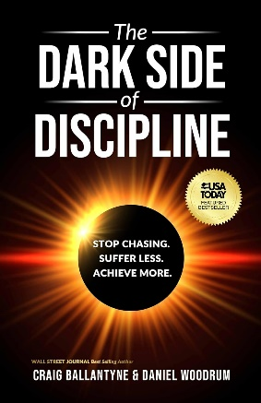**中文书名：《自律的暗面：停止追逐，减少痛苦，成就更多》**

**英文书名：THE DARK SIDE OF DISCIPLINE: Stop Chasing. Suffer Less. Achieve More.**

**作 者：Craig Ballantyne, Daniel Woodrum**

**出 版 社：Ethos Collective**

**代理公司：Waterside/ANA/Jessica Wu**

**页 数：158页**

**出版时间：2025年4月**

**代理地区：中国大陆、台湾**

**审读资料：电子稿**

**类 型：职场励志**

**《今日美国》畅销书**

**亚马逊畅销书排名：**

**#54 in Small Business Sales & Selling**

**#101 in Business Mentoring & Coaching (Kindle Store)**

**#103 in Business Mentoring & Coaching (Books)**

**内容简介：**

**你对自律的所有了解，都是错的。**

自律不是冷水浴，欣赏凌晨五点的街道，每天锻炼两次，每周读一本书，或者活得像个海豹突击队队员。真正的自律要求你在十级问题上付出十级的努力，同时对其他一切说“不！”。

作为作家和商业教练，克雷格·巴兰坦（Craig Ballantyne）和丹尼尔·伍德勒姆（Daniel Woodrum）分享了简单有效的策略，让你无论感觉如何，都可以在正确的时间做应做的事。

在本书中，你会学到：

* 如何凭借轻松的自律体系和更高的标准来实现你宏大的目标和梦想
* 无论何时遇到多么困难的障碍，都需要能够抓住牛鼻子，尽快获得成果，重回正轨。
* 如何轻松快速地改变你的身份——这是高绩效的关键因素——这样你甚至可以在一夜之间改掉坏习惯
* 利用一个模式，自己定义卓越，不需要极端牺牲或痛苦，实现你的梦想生活。

《自律的暗面》展示了如何辨明什么重要，什么不重要，从而毫不费力、毫无痛苦地实现你的目标。别再花费大把时间追逐错误的成功之路了。你准备好学会自动将十级努力应用于你的十级问题了吗？

坐而言不如起而行！

**作者简介：**

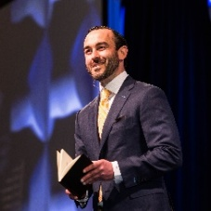**克雷格·巴兰坦（Craig Ballantyne）**被誉为“世界上最自律的人”，作为一位商业教练，为想要更上一层楼的杰出企业家们提供服务。他之前的著作包括《完美日公式》（*The Perfect Day Formula*）、《完美周公式》（*The Perfect Week Formula*）和《华尔街日报》畅销书《势不可挡》（*Unstoppable*）。他也是湍流训练健身系统（Turbulence Training fitness system）的创始人，创办了“早起”（EarlyToRise）网站。克雷格和妻子米歇尔以及他们的三个孩子现居温哥华。

**丹尼尔·伍德勒姆（Daniel Woodrum）**是一位企业家、商业教练，也是《自律的暗面》的合著者。作为“早起”的主教练，他帮助成千上万的企业家提高了他们的自律能力、领导力和生产力。丹尼尔具有超过14年的创业经验，领导多家企业，并帮助无数高成就者提高他们的标准、系统，产出优质成果。丹尼尔和他的妻子及三个孩子现居南卡罗来纳州的查尔斯顿。

**《自律的暗面：停止追逐，减少痛苦，成就更多》**

引言

**第一部分：停止追逐**

第一章 自律的真相：是什么与不是什么

第二章 现实中的自律：成功人士做与不做的事

第三章 巅峰表现金字塔：超越自律的进化

第四章 构建你的核心驱动力：持久成功的北极星

第五章 具体化：清晰度孕育信心与行动

**第二部分：减少痛苦**

第六章 轻松自律：如何不靠咬牙硬撑赢得人生

第七章 跳出毁灭循环：终结失败与挫败的轮回

第八章 HALT：自我破坏的真正根源

第九章 毁灭循环逃生计划

第十章 系统化：意志力是脆弱的，结构即自由

第十一章 精简法则：减少痛苦，切断混乱

第十二章 预先准备：润滑轨道，自动赢得胜利

第十三章 责任机制：善用积极人群的力量

第十四章 创建轻松自律系统：让正确决策自动发生

**第三部分：成就更多**

第十五章 通往自由与成功的最快路径

第十六章 身份认同：你的行为定义你是谁

第十七章 终极身份练习：为成功重新编程思维

第十八章 标准：塑造命运的秘密力量

第十九章 构建不可撼动的标准系统：自律的终极进化

第二十章 超越自律：停止追逐，减少痛苦，成就更多

参考文献

作者简介

**感谢您的阅读！**

**请将反馈信息发至：版权负责人**

**Email**：[**Rights@nurnberg.com.cn**](mailto:Rights@nurnberg.com.cn)

安德鲁·纳伯格联合国际有限公司北京代表处

北京市海淀区中关村大街甲59号中国人民大学文化大厦1705室, 邮编：100872

电话：010-82504106, 传真：010-82504200

公司网址：[http://www.nurnberg.com.cn](http://www.nurnberg.com.cn/)

书目下载：<http://www.nurnberg.com.cn/booklist_zh/list.aspx>

书讯浏览：<http://www.nurnberg.com.cn/book/book.aspx>

视频推荐：<http://www.nurnberg.com.cn/video/video.aspx>

豆瓣小站：<http://site.douban.com/110577/>

新浪微博：[安德鲁纳伯格公司的微博_微博 (weibo.com)](https://weibo.com/1877653117/profile?topnav=1&wvr=6)

微信订阅号：ANABJ2002

